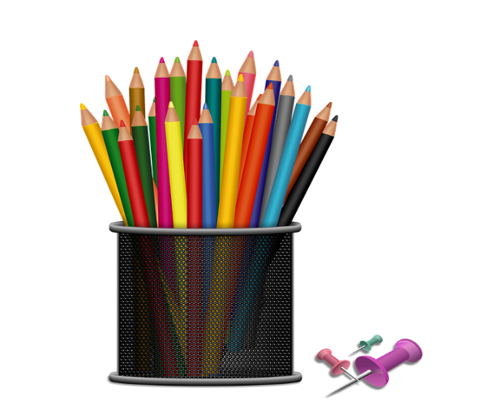

COLLEGE JEAN JAURES

91, rue Rivay
92300 Levallois Perret
: 01.47.37.12.69
@ : ce.0921391m@ac-versailles.fr

Pour l’ensemble des matières :

. Copies doubles et simples grand format (21x29,7) grands carreaux et perforées
. Un cahier de brouillon
. Protège-cahier pour tous les cahiers
. Trousse complète
. Cartable (sac rigide)
. Agenda
. Une règle plate transparente de 30cm
. Correcteur souris (correcteur liquide interdit)
. Crayons de couleur

MATHEMATIQUES
- 2 cahiers grand format de 100 pages, petits ou grands carreaux
- Quelques feuilles de papier millimétré, de papier calque, de papier canson (à garder à la maison)
- Une calculatrice « collège » (Casio 2D+ conseillée)
- Un critérium, gomme, taille crayon, stylos bleu noir, vert, rouge, quelques crayons de couleur, colle et paire de ciseaux
- Un compas
- Une équerre transparente
- Un rapporteur transparent demi-cercle gradué de 0 à 180° dans les deux sens (pas trop grand et pas de graduation de 0 à 200)

FRANCAIS
- 1 cahier grand format (24x32 cm), grands carreaux, sans spirale, 96 pages.
- 1 cahier de brouillon
- Des pochettes transparentes pour ranger les photocopies dans le classeur

LATIN
- 1 grand cahier format 24x32 cm
- Dixit Cahier de Latin 5ème chez Nathan (Seulement pour les 5ème)

ANGLAIS / ANGLAIS EURO
- 1 grand cahier format 24x32
- Les références du workbook seront indiquées à la rentrée

ESPAGNOL
- Un cahier grand format 24x32 sans spirale, grands carreaux (96 pages environ)

ALLEMAND
- 1 grand cahier grand format 24x32

SCIENCES PHYSIQUES
- 1 cahier grands carreaux grands format sans spirale 96 pages

HISTOIRE-GEOGRAPHIE ET EDUCATION CIVIQUE

6ème :
- 2 cahiers 96 pages 24x32 grands carreaux, reliure normale (sans spirale)
- 1 lutin

5ème :
- 2 cahiers 96 pages 24x32 obligatoirement grands carreaux, reliure normale (sans spirale)
- 1 lutin

4ème :
- 1 cahier 24x32 grands carreaux 200 pages (ou 196 pages) reliure normale (sans spirale)

3ème :
- 1 cahier 24x32 grands carreaux 200 pages (ou 196 pages) reliure normale (sans spirale)
- 1 lutin

TECHNOLOGIE
- 1 classeur souple grand format, grands anneaux,
- Feuilles simples grand format petits carreaux,
- Pochettes plastiques transparentes,
- Pochette à rabats (pour les 6ème)
- 6 intercalaires
- 1 règle plate 30 cm + matériel de géométrie
- 1 critérium 0, 7mm
- SVT
- Cahier grand format 24x32
- Feuilles simples et doubles
- Feuilles de papier calque
- Feuilles de papiers dessin(x12)
- Blouse blanche 100% coton

- Colle, ciseaux.

MUSIQUE
- 1 lutin avec une réserve de copies grands carreaux

ARTS PLASTIQUES
- Carton à dessin format A3 (mettre une étiquette à l’extérieur avec le nom et la classe)
Dans une trousse bien fermée avec le nom, prénom et la classe inscrit dessus
- 1 paquet de feuilles de dessin format A3 (29,7x42 cm 180g)
- Un feutre noir à pointe fine
- Un crayon H.B
- Une gomme blanche
- Des pinceaux : un pinceau fin (n°8), un pinceau plus gros (n°14), et un pinceau brosse
- Une boîte de tubes de gouache
- Une boîte de 12 pastels gras à l’huile
- Feutres de couleur
- un chiffon

Pour les 6^{éme} ajouter EN PLUS
- Un paquet de feuilles mi-teinte format 24x32

EPS
- Tenue de sport (Jogging ou short)
- Chaussures de sport (pas de converses ou de tennis d’été)
- Chaussettes de sport
- 1 lutin au nom de l’élève
- 1 stylo 4 couleurs (avec le nom de l’élève)

NATATION (6ème uniquement)
- 1 maillot de bain une pièce pour les filles
- Un slip de bain pour les garçons (application des mesures d’hygiène : règlementation nationale)
- 1 bonnet de bain (obligatoire)
- 1 serviette de bain
- 1 paire de lunettes de natation

TENNIS de TABLE (pour tous les niveaux)
- 1 raquette de tennis de table (avec le nom de l’élève)

